Discipline : Langue française  « Dans le verger » |  | Classe : 1 - 2ème  Cycle : 2
Compétence spécifique visée :

ECO 2 : Elaborer des significations.
Compétences sollicitées :

- Compétences transversales et relationnelles
- ECO 1
- …

Intention d’apprentissage : « Comprendre les messages oraux afin de compléter un dessin»

Matériel/annexes :
- Les consignes
- Le dessin pour les Es
- Crayon de couleurs, crayon ordinaire

Situation mobilisatrice (Tâche) : «Complétez le dessin selon les consignes lues »

Dispo. Pédago.  - Seuls  - Par 2  - Groupe-classe | Déroulement/consignes  - L’enseignante demande aux Es ce qu’ils observent en voyant le dessin.  - L’enseignante lit les consignes à l’ensemble de la classe (sans leur dessin).  - L’enseignante lit les consignes à l’ensemble de la classe avec le dessin (2 fois).  - Confrontation par 2. Les Es confrontent leurs représentations et discutent des différences observées.  - Mise en commun. L’enseignante lit consigne par consigne et demande aux Es ce qu’il fallait faire.  CONSIGNES :  - Complétez le dessin en fonction des phrases que j’ai lues.  - Chaque consigne sera lue 2 fois. Soyez attentifs !  - Confrontez vos résultats.  Consignes « Dans le verger » (v. feuille)

Axe des apprentissages : Fiche de préparation
………
………


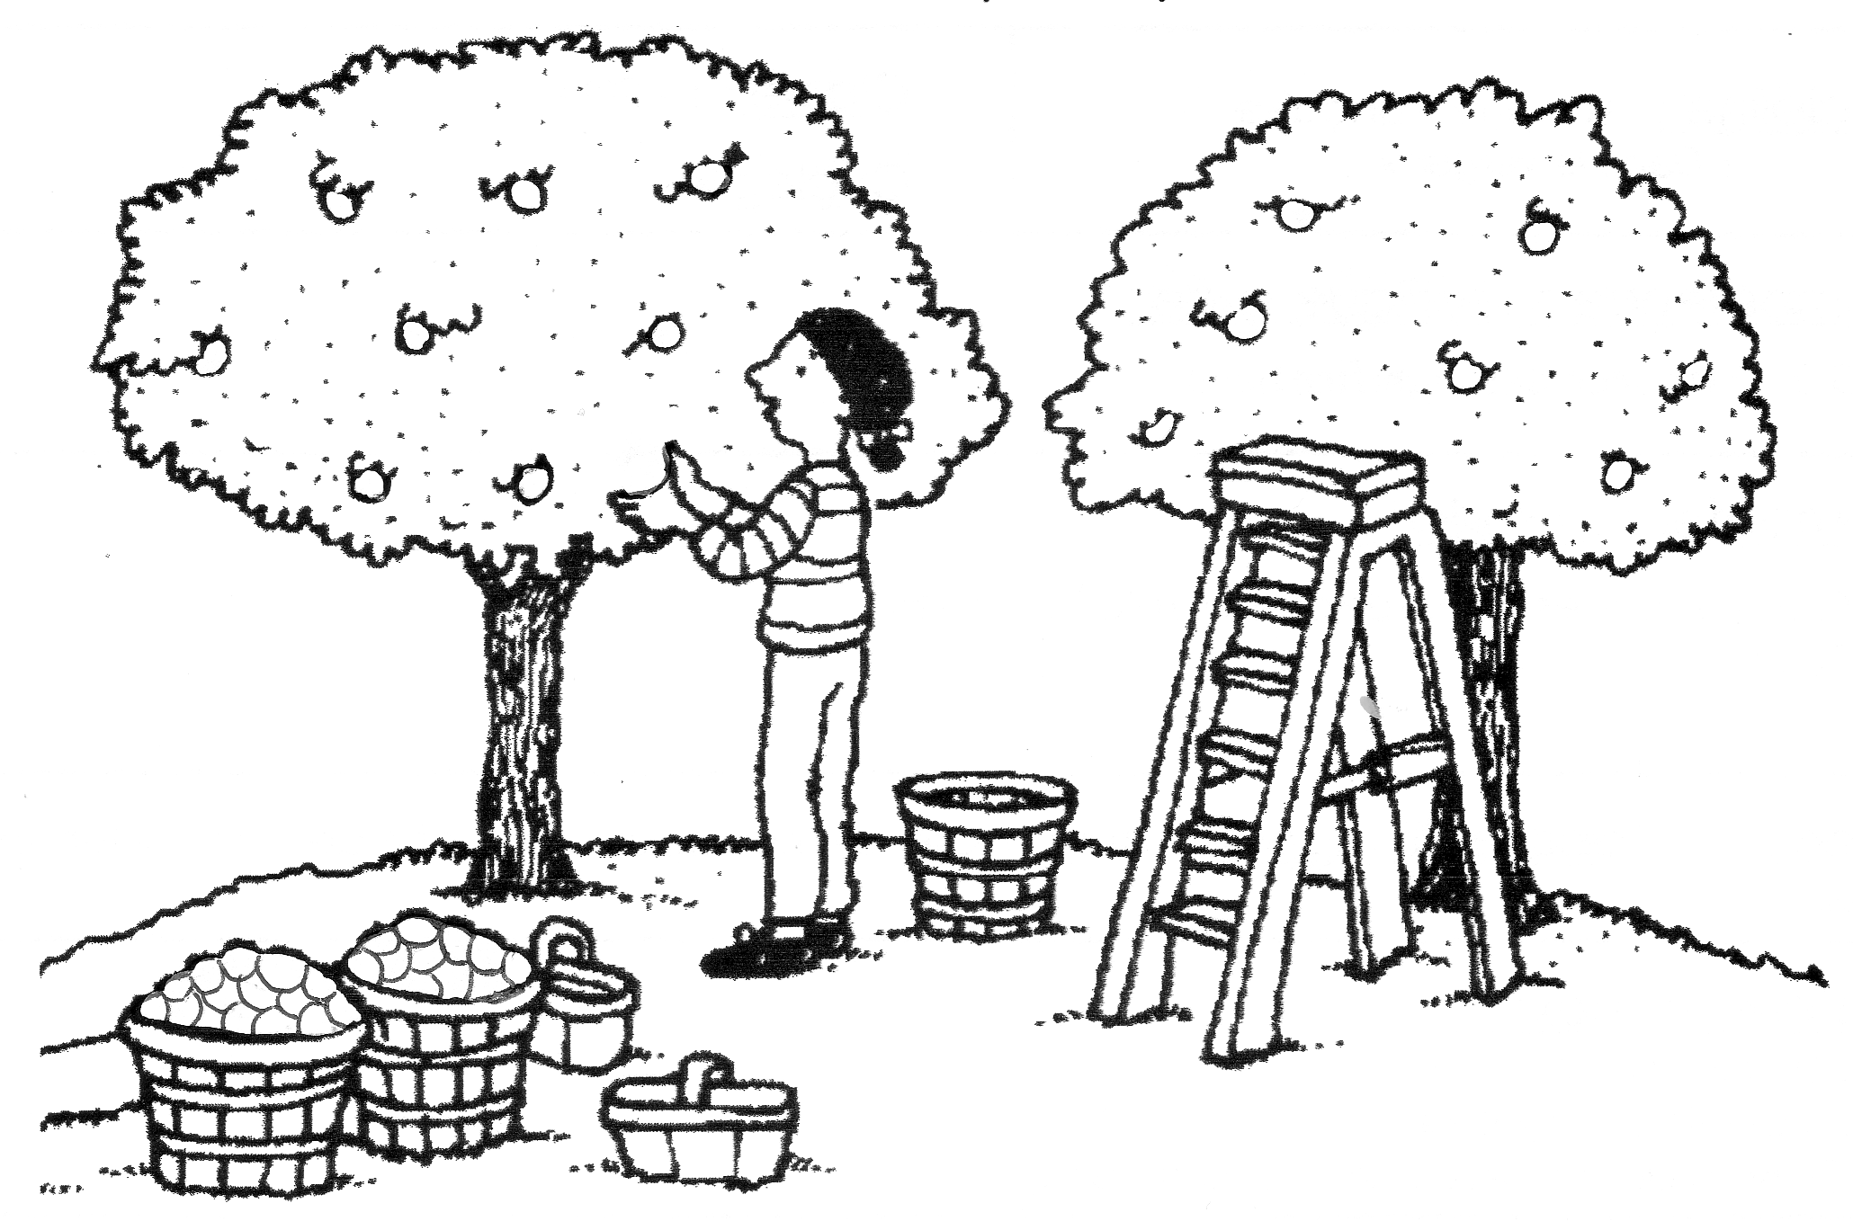
Savoir écouter : Dans le verger
Ecoute attentivement et dessine ce qu’il manque.
Savoir écouter : Dans le verger
Ecoute attentivement et dessine ce qu’il manque.
Savoir écouter : Dans le verger
Ecoute attentivement et dessine ce qu’il manque.
Consignes :

1. Léa tient en main une pomme rouge.
2. Oh ! Un ver de terre sort d’une pomme de l’arbre de droite.
3. Léa porte un pantalon vert.
4. Son pull est jaune et orange.
5. Il fait très chaud ce jour-là !
6. Toutes les pommes de l’arbre de droite sont vertes.
7. Les pommes dans les paniers sont rouges.
8. Un oiseau vole à travers le ciel.
9. Un écureuil se cache derrière le pommier gauche.
10. L’escabeau que Léa a emporté est marron.

